淄博市淄川区司法局
2023年政府信息公开工作年度报告

本报告所统计的数据时限为2023年1月1日起至2023年12月31日止。如对报告内容有疑问，请与淄博市淄川区司法局联系（地址：山东省淄博市淄川区文汇街3号；邮编：255100；电话：0533-5180681；邮箱sfj12348@zb.shandong.cn）。
一、总体情况
2023年淄川区司法局全面贯彻落实党的二十大精神，坚持以习近平新时代中国特色社会主义思想为指导，强化政治引领，聚焦主责主业，坚持服务大局，根据省、市、区对政府信息公开工作年度报告相关部署，以公开常态化为总抓手，认真贯彻落实《中华人民共和国政府信息公开条例》，不断提高政府依法行政、透明行政、高效廉洁行政的能力和水平。
1.主动公开方面
2023年，区司法局通过淄川区政府网站及时公布各类信息76条，其中，机构职能类信息3条，占总体比例3.9%；规划计划类信息1条，占总体比例1.3%；其他类信息4条，占总体比例5.3%；业务工作类信息68条，占总体比例89.5%。
2.依申请公开工作方面
2023年，区司法局未收到依申请公开的事项。
3.政府信息管理方面
2023年，区司法局加强组织保障，及时调整分管领导和专职工作人员，细化分工，夯实责任规范信息发布程序和渠道，切实做好信息属性源头认定，严格遵循依法规范公开原则公布机构职能、政策文件、法治政府建设等，确保发布及时、准确、安全，真正做到为民、便民、利民。
4.平台建设方面
我局依托淄川区人民政府门户网站为我区司法行政系统信息公开的主平台，同时充分利用新媒体“法治淄川”微信公众号等辅助性手段，推进电子政务建设和网上信息公开。线下充分利用各类主题宣传活动，法治文化广场等进一步加大法治宣传力度，不断提高政府信息公开的信息化、智能化水平。
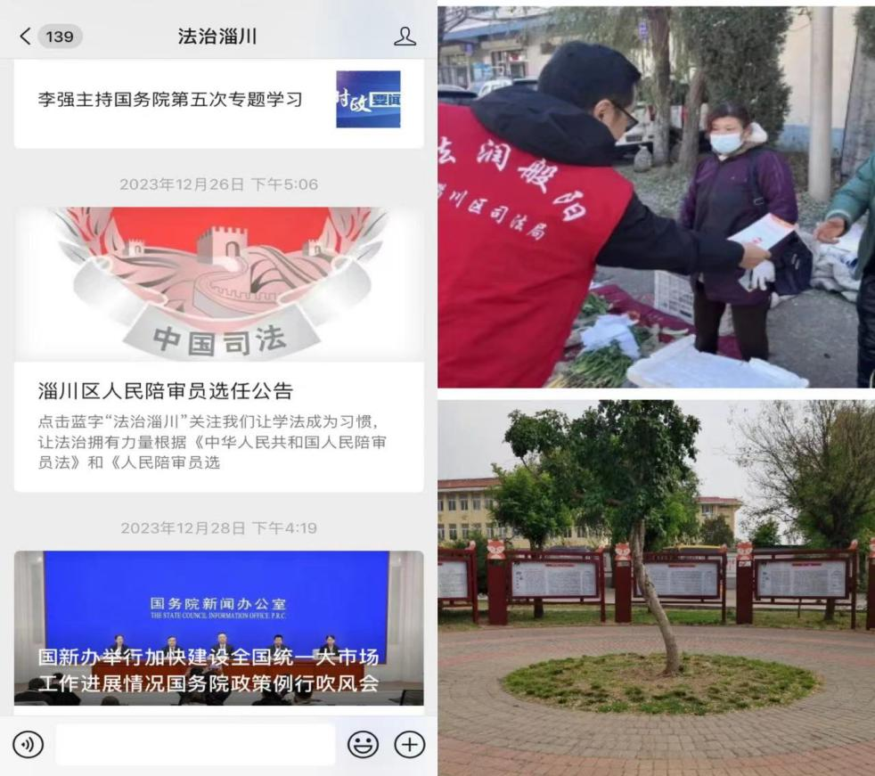

5.监督保障方面
区司法局深刻领悟上级关于全面推进政府信息公开工作的新精神、新要求、新理念，建立单位一把手负总责、分管领导主抓、各科室共同参与工作机制，采取集体研讨、个人自学、部门研读等多渠道、多形式学习，统一思想、明确分工，压实责任，推动政务公开工作的开展，保障政务公开工作落到实处。
二、主动公开政府信息情况
第二十条第（一）项
信息内容 | 本年制发件数 | 本年废止件数 | 现行有效件数
规章 | 0 | 0 | 0
行政规范性文件 | 0 | 0 | 0
第二十条第（五）项
信息内容 | 本年处理决定数量
行政许可 | 0
第二十条第（六）项
信息内容 | 本年处理决定数量
行政处罚 | 0
行政强制 | 0
第二十条第（八）项
信息内容 | 本年收费金额（单位：万元）
行政事业性收费 | 0
三、收到和处理政府信息公开申请情况
（本列数据的勾稽关系为：第一项加第二项之和，  等于第三项加第四项之和） |  |  | 申请人情况
 |  |  | 自然人 | 法人或其他组织 |  |  |  |  | 总计
 |  |  |  | 商业企业 | 科研机构 | 社会公益组织 | 法律服务机构 | 其他
一、本年新收政府信息公开申请数量 |  |  | 0 | 0 | 0 | 0 | 0 | 0 | 0
二、上年结转政府信息公开申请数量 |  |  | 0 | 0 | 0 | 0 | 0 | 0 | 0
三、本年度办理结果 | （一）予以公开 |  | 0 | 0 | 0 | 0 | 0 | 0 | 0
 | （二）部分公开（区分处理的，只计这一情形，不计其他情形） |  | 0 | 0 | 0 | 0 | 0 | 0 | 0
 | （三）不予公开 | 1.属于国家秘密 | 0 | 0 | 0 | 0 | 0 | 0 | 0
 |  | 2.其他法律行政法规禁止公开 | 0 | 0 | 0 | 0 | 0 | 0 | 0
 |  | 3.危及“三安全一稳定” | 0 | 0 | 0 | 0 | 0 | 0 | 0
 |  | 4.保护第三方合法权益 | 0 | 0 | 0 | 0 | 0 | 0 | 0
 |  | 5.属于三类内部事务信息 | 0 | 0 | 0 | 0 | 0 | 0 | 0
 |  | 6.属于四类过程性信息 | 0 | 0 | 0 | 0 | 0 | 0 | 0
 |  | 7.属于行政执法案卷 | 0 | 0 | 0 | 0 | 0 | 0 | 0
 |  | 8.属于行政查询事项 | 0 | 0 | 0 | 0 | 0 | 0 | 0
 | （四）无法提供 | 1.本机关不掌握相关政府信息 | 0 | 0 | 0 | 0 | 0 | 0 | 0
 |  | 2.没有现成信息需要另行制作 | 0 | 0 | 0 | 0 | 0 | 0 | 0
 |  | 3.补正后申请内容仍不明确 | 0 | 0 | 0 | 0 | 0 | 0 | 0
 | （五）不予处理 | 1.信访举报投诉类申请 | 0 | 0 | 0 | 0 | 0 | 0 | 0
 |  | 2.重复申请 | 0 | 0 | 0 | 0 | 0 | 0 | 0
 |  | 3.要求提供公开出版物 | 0 | 0 | 0 | 0 | 0 | 0 | 0
 |  | 4.无正当理由大量反复申请 | 0 | 0 | 0 | 0 | 0 | 0 | 0
 |  | 5.要求行政机关确认或重新  出具已获取信息 | 0 | 0 | 0 | 0 | 0 | 0 | 0
 | （六）其他处理 | 1.申请人无正当理由逾期…… | 0 | 0 | 0 | 0 | 0 | 0 | 0
 |  | 2.申请人逾期未按收费通知…… | 0 | 0 | 0 | 0 | 0 | 0 | 0
 |  | 3.其他 | 0 | 0 | 0 | 0 | 0 | 0 | 0
 | （七）总计 |  | 0 | 0 | 0 | 0 | 0 | 0 | 0
四、结转下年度继续办理 |  |  | 0 | 0 | 0 | 0 | 0 | 0 | 0
四、政府信息公开行政复议、行政诉讼情况
行政复议 |  |  |  |  | 行政诉讼
结果  维持 | 结果纠正 | 其他结果 | 尚未  审结 | 总  计 | 未经复议直接起诉 |  |  |  |  | 复议后起诉
 |  |  |  |  | 结果维持 | 结果纠正 | 其他  结果 | 尚未  审结 | 总计 | 结果维持 | 结果  纠正 | 其他  结果 | 尚未审结 | 总计
0 | 0 | 0 | 0 | 0 | 0 | 0 | 0 | 0 | 0 | 0 | 0 | 0 | 0 | 0
五、存在的主要问题及改进情况
2023年，我局政务公开工作虽然取得了一定进展，但离区委、区政府的要求还有一定的差距：主要是部分工作人员对政府信息公开工作的重要性认识不到位，公开形式及内容不够丰富。通过在日常机关学习中学习普及《中华人民共和国政府信息公开条例》，将政府信息公开工作作为各科室考核指标等方式，工作人员对政府信息公开的必要性、重要性有了更深刻的认识，主动性、自觉性显著增强。在公开形式及内容上积极探索创新，抓紧“互联网+”风口，利用“法润淄川”抖音号制作短视频，拓宽宣传广度，优化公开内容，提升信息公开的效率，效果。
六、其他需要报告的事项
1、收取信息处理费情况。依据《国务院办公厅关于印发〈政府信息公开信息处理费管理办法〉的通知》（国办函〔2020〕109号）和《山东省人民政府办公厅关于做好政府信息公开信息处理费管理工作有关事项的通知》（鲁政办字〔2020〕179号）收取信息处理费。2023年区司法局未收取任何费用。
2、落实上级年度政务公开工作要点情况。按照《淄川区人民政府办公室关于印发2023年淄川区政务公开工作实施方案的通知》要求，夯实常态化工作基础，形成责任分工表，拟定公开淄川区司法局政务公开事项标准目录，淄川区公共法律服务领域标准目录，形成淄川区司法局政务公开工作任务台账，深化公共法律服务信息公开，及时进行行政执法公示等。
3、人大代表建议和政协委员提案办理结果公开情况。区司法局2023年收到淄川区政协十三届二次会议第20230113号提案《关于对科学防范、应对校园恶性事件的建议》一件，现已办理完成，并按规定对提案内容、答复内容进行公开。未收到人大建议，未收到上级建议提案任务。
4、政务公开工作创新情况。形成主要领导为政府信息公开管理工作第一责任人、分管领导具体负责、科室认领分工、办公室协调保障的全链条政务公开工作体系，严把审核关，保密关，发布关，确保政府信息公开工作正常化、规范化和制度化，保障信息及时有效公开，切实保障公民的参与权、知情权及监督权。
5、政府信息公开工作年度报告数据统计需要说明的事项。无。
6、本行政机关认为需要报告的其他事项。无。
7、其他有关文件专门要求通过政府信息公开工作年度报告予以报告的事项。无。

淄川区司法局
2024年1月12日

